**Projet de coopération entre l’APHP – hôpital européen Georges Pompidou et le CHU de Kigali**

**Rapport de Mission Paris-Kigali du 4 au 9 Avril 2024**

**Objet de la mission :**

* Echanger sur la continuité du projet axée sur la diabétologie de l’adultes et préparer le projet au prochain appel à candidatures du PRPH 4.

**Membres de délégation française :**

* Elena PAILLAUD: Cheffe de service de gériatrie de l'hôpital européen Georges Pompidou
* Jean Philippe DAVID : Chef de service de gériatrie, CHU Mondor
* Alina RADU: Diabétologue, responsable de l’Unité Fonctionnelle de diabétologie (Service de Nutrition), de l'hôpital européen Georges Pompidou
* Teddy CITTY : infirmier spécialisé en plaies et cicatrisations, infirmier référent de l’équipe mobile plaies complexes et cicatrisation de l'hôpital européen Georges Pompidou

**Programme de la mission au CHU de Kigali :**

* Interventions de la délégation en éducation thérapeutique auprès des internes et infirmières du CHU ;
* Séances de travail sur le projet à venir avec la participation de :
  + la Professeure d’endocrinologie et vice-doyenne de la Faculté de Médecine : Madame Charlotte Bavuma
  + le chef de service de nutrition : Monsieur Joseph Uwiragiye
  + le responsable de la formation médicale et paramédicale du CHU de Kigali : Professeur Emmanuel Rusingiza Kamanzi
  + la cadre supérieure de soins : Madame Jeanne Bamurange

**Résumé des différents échanges :**

La pathologie diabétique est fréquente au Rwanda avec près de 6,5% de la population en est atteinte. Elle concerne aussi bien le diabète de type1 et de type 2, touchant les enfants/ adolescents et les adultes. La prise en charge est insuffisante et la maladie reste sous diagnostiquée et sous traitée. Le typage du diabète est difficile à réaliser et le traitement est instauré de façon empirique. En terme d’antidiabétiques oraux, l’arsenal thérapeutique est conséquent et accessible à toute la population, relayé en milieu rural par les dispensaires. L’offre d’insuline est assez réduite, mais les insulines essentielles sont disponibles.

Le problème urgent et préoccupant pour les médecins et les autorités de santé est le pied diabétique avec un taux d’amputation important et un retard de prise en charge. Assez souvent, les patients sont adressés à l’hôpital quand la situation est trop grave ou trop urgente pour pouvoir éviter un geste chirurgical radical.

Les soins communautaires sont bien organisés sur le modèle du « task shifting ». Beaucoup de soins simples et des actions de dépistage peuvent être réalisés dans les dispensaires et les hopitaux de district. Des actions d’éducation ont été mises en place dans les structures de soins primaires avec du matériel adapté, mais cela reste insuffisant. Des actions de sensibilisation ont également été mises en place comme le port obligatoire de chaussures.

Les ressources de professionnels diplômés sont limitées. Il n’y a aujourd’hui qu’une seule endocrinologue diplômée Professeur Bavuma au CHU de Kigali et un médecin associé étranger sous contrat pour 1 an. Il n’y a pas d’IDE formé, ni de podologue. Chaque intervenant nutritionniste, interniste et endocrinologue, chirurgien interviennent isolement. Il n’y a pas de réunions de concertation multidisciplinaire. Il existe trois journées de consultation par semaine dédiées aux pathologies endocriniennes avec 30 à 40 malades vus en consultation. Ces patients peuvent ensuite être vus en consultation et suivis par les nutritionnistes.

L’organisation des soins est en cours de réflexion avec le projet de créer un service d’endocrinologie/ diabétologie et de développer une consultation multidisciplinaire réunissant nutritionniste, endocrinologue, infirmier spécialisé en éducation et sur le pied diabétique et podologue.

L’éventualité de la mise en place d’une équipe mobile pluridisciplinaire d’endocrinologie/diabétologie sur le CHU de Kigali, telle qu’elle existe sur l'hôpital européen Georges Pompidou, leur semble une bonne piste de travail et de réflexion. Cette équipe pourrait intervenir en éducation thérapeutique et pour les soins du pied diabétique.

**Pistes de collaboration et de réflexion pour le prochain projet :**

* **Axe Diabète –Endocrinologie** : développer des protocoles de suivi, aider à réaliser du matériel d’information et d’éducation adressé aux patients et aux soignants, et réfléchir à une organisation de soins permettant:
  + un dépistage rapide de la plaie diabétique et des autres complications associées au diabète : ophtalmologiques, rénales, cardiologiques,
  + d’aider à mettre en place un diagnostic plus précis du type de diabète, afin d’adapter les traitements de manière plus précise, aider au dépistage et la prise en charge du diabète de l’enfant
  + de dépister et traiter le diabète gestationnel pour éviter les complications éventuelles maternelles et fœtales
  + de réaliser une prise en charge d’un volume plus conséquent de malades,
  + d’assurer une diffusion des savoirs et pratiques,
  + de permettre une réflexion multidisciplinaire et la mise en place de réunion de concertation ;
  + d’aider à la création de recommandations nationales pour la prise en charge du diabète et du pied diabétique
* **Axe plaie et cicatrisation** : Besoin important en éducation thérapeutique, d’échanges de bonnes pratiques établis à partir des recommandations internationales, développement de l’évaluation des signes de gravité, réaliser des protocoles de soins et un arbre décisionnel précis, garantir les bonnes pratiques, réaliser des prélèvements fiables en cas d’infection de la plaie, besoin en matériel d’éducation (développement de brochure d'information..), aide à la confection des bottes de décharge ou au développement de dispositifs de décharge adaptés à la population, répertorier les pratiques de soin et croyance non médicale et les discuter;
* **Axe nutrition** : développer des supports de formation et adapter la prise en charge à l’apport nutritionnel spécifique, aider à réaliser du matériel d’éducation adapté à la population rwandaise (en langue native ou avec des pictogrammes).

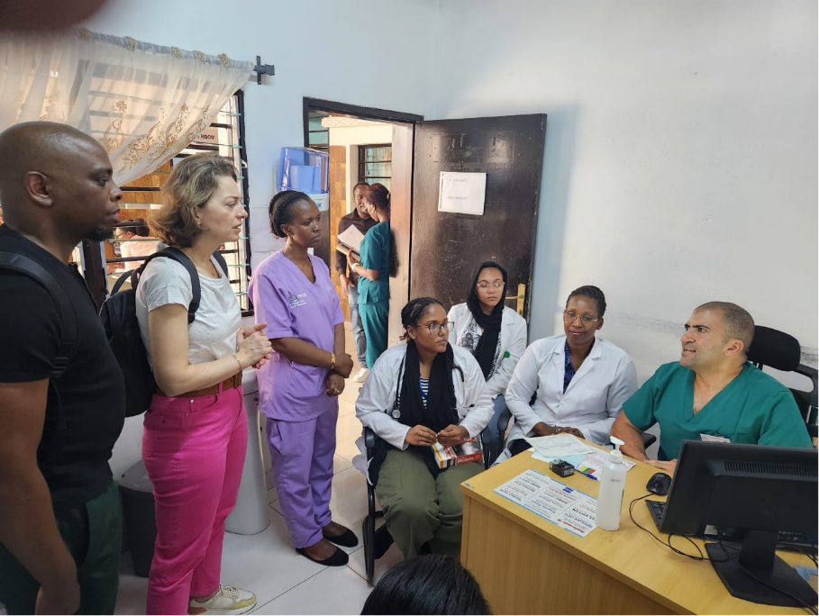

Echanges avec le chef de clinique spécialisé en endocrinologie en poste

actuellement pour un an dans son bureau de consultation

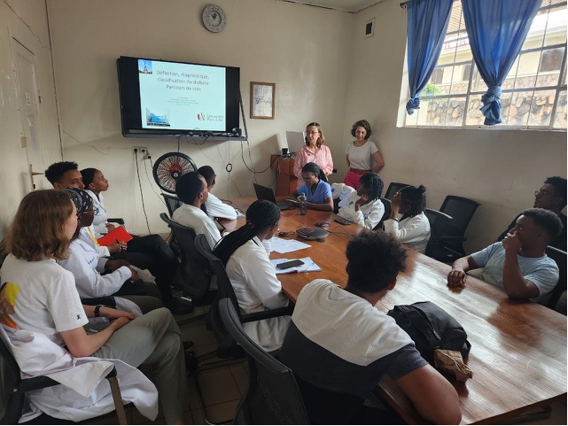

Echanges cliniques sur prise en charge du diabète entre les équipes